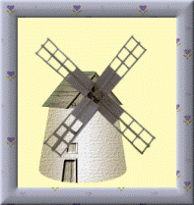
SUDOKU

Meno a priezvisko: ..................................................................... Trieda: ...................

- Vylúšti jednoduché SUDOKU.
Návod: Každý riadok, stĺpec a obdĺžnik (2x3) musí obsahovať čísla od 1 po 6.

 |  | 1 |  |  | 6
 | 6 |  | 2 |  | 3
 |  | 2 | 1
3 |  | 5 |  |  | 4
 |  | 3 |  | 6
4 |  |  |  | 5
2.
3 |  |  |  | 1
5
 |  | 3 | 4 | 2
 | 4 | 2 | 6
 | 6 | 1 |  |  | 5
 | 3 |  |  |  | 4

- Vylúšti klasické SUDOKU.
Návod: Každý riadok, stĺpec a štvorec (3x3) musí obsahovať čísla od 1 po 9.

5 | 7 | 6 | 8 | 3 | 1 | 9 | 2 | 4
 |  | 8 |  |  | 5 | 7 | 6 | 1
2 | 4 |  | 6
 |  |  | 9 | 5 | 6 | 4
7 | 9 | 2 | 1 |  | 3 |  | 5
6 | 5 |  |  |  | 2 | 1 | 9
3 |  | 7 |  | 1 |  | 6 |  | 9
 | 8 | 5 |  | 6 | 9 | 2 |  | 7
 |  |  |  |  |  |  | 1

Darilo sa ti?

